TIÊU CHUẨN VIỆT NAM
TCVN 1462 - 86
TÀ VẸT GỖ
Wooden sleeper
Tiêu chuẩn này thay thế cho TCVN 1462-74, áp dụng đối với các loại tà vẹt gỗ dùng cho đường sắt và ghi đường sắt khổ 1000 và 1435mm
1. PHÂN LOẠI VÀ KÍCH THƯỚC CƠ BẢN
1.1. Tà vẹt gỗ được phân thành 3 loại :
Loại I : dùng cho đường chủ yếu
Loại II : dùng cho đường thứ yếu và đường trong ga
Loại III : dùng cho đường chuyên dùng
1.2. Mỗi loại có 3 mặt cắt khác nhau (A,B,C) theo quy định trong hình 1.
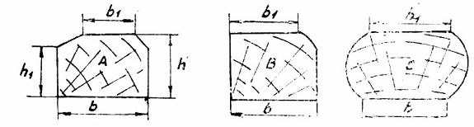
Hình 1. Các loại mặt cắt của tà vẹt gỗ
1.3. Kích thước cơ bản của tà vẹt theo quy định trong bảng 1 kích thước cơ bản của tà vẹt.
1.4. Sai lệch cho phép về kích thước của tà vẹt gỗ theo quy định trong bảng 2.
Sai lệch cho phép và kích thước của tà vẹt gỗ
 |  |  | cm |  |  |  |  | Bảng 1
Khổ đường (mm) | Tà vẹt dùng cho | Loại tà vẹt | Dài | A |  |  |  | B |  |  | C
 |  |  |  | Rộng |  | Cao |  | Rộng |  | Cao | Rộng |  | Cao
 |  |  |  | b₁ | b | h₁ | h | b₁ | b | h | b₁ | b | h
1000 | Đường | I | 180 | 18 | 22 | 9 | 14 | 18 | 22 | 14 | - | - | -
1000 | Đường | II | 180 | 17 | 20 | 8 | 14 | 17 | 20 | 14 | 16 | 20 | 14
1000 | Đường | III | 180 | 16 | 19 | 7 | 14 | 16 | 19 | 14 | 15 | 19 | 14
1000 | Ghi | I | 210, 230, 250, 270, | 20 | 22 | 9 | 14 | 20 | 22 | 14 | - | - | -
1000 | Ghi | II | 290, 310, 330 | 19 | 20 | 8 | 14 | 19 | 20 | 14 | - | - | -
1000 | Ghi | III | 350, 370, 390 | 18 | 19 | 7 | 14 | 18 | 19 | 14 | - | - | -
1435 | Đường | I | 250 | 18 | 22 | 11 | 16 | 18 | 22 | 16 | - | - | -
1435 | Đường | II | 250 | 17 | 20 | 10 | 15 | 17 | 20 | 15 | 16 | 20 | 15
1435 | Đường | III | 250 | 16 | 19 | 9 | 14 | 16 | 19 | 14 | 15 | 19 | 14
1435 | Chỉ | I | 260, 275, 290 | 20 | 22 | 11 | 16 | 20 | 22 | 16 | - | - | -
1435 | Chỉ | II | 305, 320, 335, 350 | 19 | 20 | 10 | 15 | 19 | 20 | 5 | - | - | -
1435 | Chỉ | III | 365, 380, 395, 410 | 18 | 19 | 9 | 14 | 18 | 19 | 4 | - | - | -
1435 | Chỉ |  | 425, 440, 465, 480
bảng 2
Loại kích thước | Sai số trừ | Sai số trừ
1. Chiều dài | 5,0 | 5.0
2. Chiều cao (h) | 1,0 | 0,5
3. Chiều cao hai cạnh bên (h₁) | Lấy chiều cao h làm giới hạn | 2,0
4. Chiều rộng đỉnh (b₁) | Lấy chiều rộng đáy làm giới hạn | 2.0
5. Chiều rộng đáy (b) | 2,0 | 2,0
2. YÊU CẦU KỸ THUẬT
2.1. Các loại gỗ từ nhóm 7 trở lên được dùng để sản xuất tà vẹt gỗ (theo bảng phân nhóm gỗ giá trị thương phẩm ban hành kèm theo nghị định số 10 - CP của Hội đồng chính phủ).
2.2. Tà vẹt gỗ không được dính vỏ cây
2.3. Các mặt của tà vẹt phải phẳng, nhất là trong phạm vi đặt đế ray (hình 2)
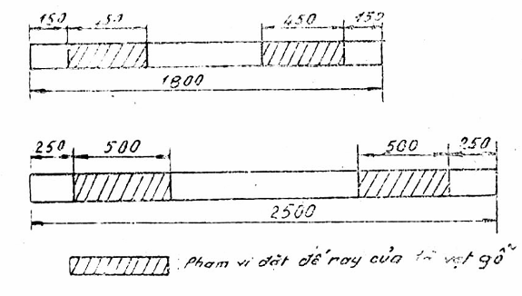
2.4. Mức độ cho phép các khuyết tật đối với một thanh tà vẹt gỗ theo quy định trong bảng 3.
Mức độ cho phép các khuyết tật của một thanh tà vẹt gỗ
Bảng 3
Khuyết tật | Mức
1 | 2
1. Mục nát bên trong hoặc mục nát bên ngoài | không được có
2. Mắt
- Mắt sống : trong phạm vi đặt đế ray, tổng đường kính lớn nhất của các mắt so với chiều rộng thanh tà vẹt, không lớn hơn | 1,3
- Mắt chết, mắt mục : trong phạm vi đặt đế ray | không được có
3. Lỗ mọt : Mỗi lỗ mọt tính như một mắt sống
4. Nứt :
- Vết nứt có chiều dài lớn hơn 1/3 chiều dài thanh tà vẹt... | không được có
- Vết nứt đi qua lỗ đinh | không được có
- Vết nứt cũng nằm trên đường thẳng với lỗ đinh : khoảng cách (mm) giữa điểm cuối của vết nứt và tìm lỗ đinh không nhỏ hơn | 100
- Vết nứt cạnh lỗ đinh : khoảng cách (mm) từ cạnh gần nhất của vết nứt đến tim lỗ đinh, không nhỏ hơn | 50
5. Cong (tính theo % giữa chiều cao đường cong và chiều dài thanh tà vẹt)
- Cong theo chiều đứng
a) Với tà vẹt đường, không lớn hơn | 1,5
b) Với tà vẹt ghi, không lớn hơn | 1,0
- Cong theo chiều ngang
a) Với tà vẹt đường, không lớn hơn | 5,0
b) Với tà vẹt ghi, không lớn hơn | 2,0
2.4. Tà vẹt gỗ phải được bảo quản bằng thuốc phòng mục trước khi sử dụng. Trong trường hợp không đặt bản đế ray tà vẹt gỗ phải đẽo phần đặt đế ray (với độ nghiêng 1/20) trước khi tiến hành bảo quản phòng mục.
2.5. Các lô tà vẹt gỗ phải được kiểm tra kích thước, chất lượng gỗ, chất lượng bảo quản phòng mục trước khi xuất xưởng cũng như trước khi sử dụng.
3. GHI NHÃN, VẬN CHUYỂN VÀ BẢO QUẢN
3.1. Đầu mỗi thanh tà vẹt cần ghi nhãn với nội dung sau
- Loại tà vẹt
- Thời gian sản xuất
- Tên cơ sở sản xuất
3.2. Không kéo lết tà vẹt trên đất đá khi vận chuyển, không quăng quật hoặc dùng cào, cuốc bổ vào tà vẹt khi bốc dỡ.
3.3. Tà vạt gỗ phải được xếp theo từng loại ở nơi thoáng, khô và dễ thoát nước. Các thanh tà vẹt phải được xếp sao cho bảo đảm sự thông thoáng, tiện cho việc kiểm tra và xử lý các thanh bị mục, hỏng. Không xếp tà vẹt trực tiếp trên nền đất cũng như xếp đống quá cao.

